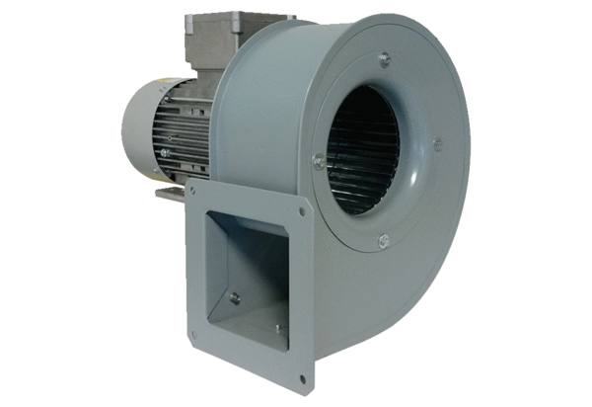Dmuchawa promieniowa GRM 10/2 D ExOpakowanie jednostkowe: 1 sztukaAsortyment: C
Numer artykułu: 0073.0386Producent: MAICO

